Тематический урок в рамках Всероссийского образовательного мероприятия «Урок Цифры»
12 февраля 2020 года в МБОУ «Школа № 60» в рамках Всероссийского образовательного мероприятия «Урок Цифры» прошел тематический урок в 4 «В» классе по теме «Персональные помощники». Занятие провела учитель информатики Борисова Ольга Борисовна, гостем урока был начальник управления информационных технологий Министерства информационных технологий и связи Ростовской области Седович Владимир Андреевич.
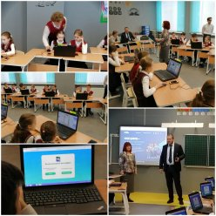

17.02.2021 учитель 4 «Д» класса Осадчая М.В. провела урок «Приватность в цифровом мире».
